Thiết kế giao diện và Subsystem
ĐẠI HỌC BÁCH KHOA HÀ NỘI
TRƯỜNG CÔNG NGHỆ THÔNG TIN VÀ TRUYỀN THÔNG

Thiết kế giao diện và Subsystem
Hệ thống đặt hàng nhập khẩu
Học phần: Phát triển phần mềm theo chuẩn ITSS
Mã học phần: IT4549
Nhóm 15
Báo cáo cá nhân
Trần Đăng Sinh - 20235821
Hà Nội - 2026

Thiết kế giao diện và Subsystem
Bài nộp mô tả luồng chuyển màn hình, đặc tả màn hình và thiết kế subsystem phục vụ từng use case.

Phân công nhiệm vụ
Thành viên | MSSV | Use case phụ trách
Nguyễn Hữu Nhân | 20235798 | UC006 - ReceiveAndReconcileGoods
Vũ Đức Hoàng Anh | 20235658 | UC001 - ManageImportRequests, UC007 - ManageSystem
Trần Đăng Sinh | 20235821 | UC003 - CollectInventoryData
Phan Khánh Vũ | 20235880 | UC004 - PlanImportAllocation
Lương Quốc Khánh | 20235754 | UC005 - PlaceOverseasOrders
Nguyễn Quý Đức | 20235682 | UC002 - ManageSiteInformation

Phạm vi use case
Mã | Use case | Mục tiêu
UC-003 | CollectInventoryData | Lọc Site theo mặt hàng, hỏi tồn kho và ghi nhận phản hồi tồn kho.

Thiết kế giao diện và subsystem

UC-003 - CollectInventoryData
InventoryView tập trung vào danh sách tồn kho theo siteCode và merchandiseCode. Màn hình hỗ trợ lọc, ghi nhận phản hồi, hiển thị timeout và thao tác gửi lại.
StockQuerySubsystem tách lọc Site, gửi yêu cầu tồn kho và ghi phản hồi. StockQueryFacade giữ giao diện gọi ổn định, StockQueryService xử lý rule nghiệp vụ, APIConnectionPool biểu diễn kênh liên lạc tới Site.

Hình ảnh và file Astah

Danh mục hình ảnh
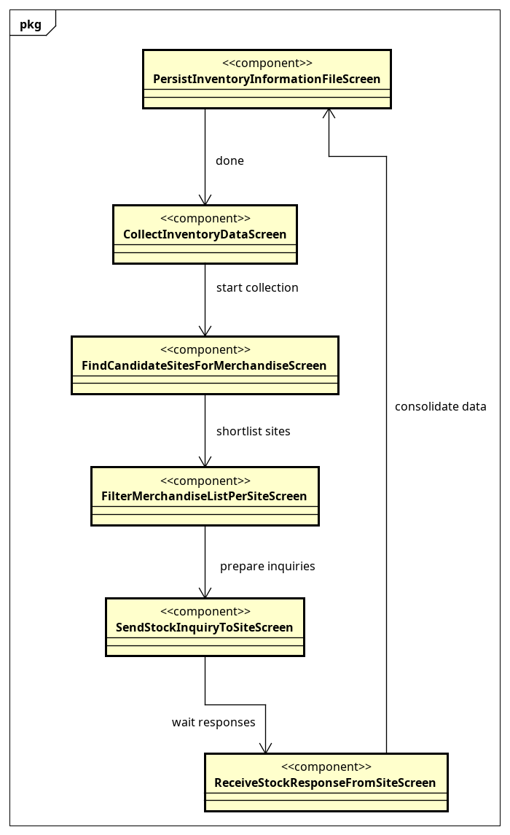
Screen transition diagram UC003 - CollectInventoryData
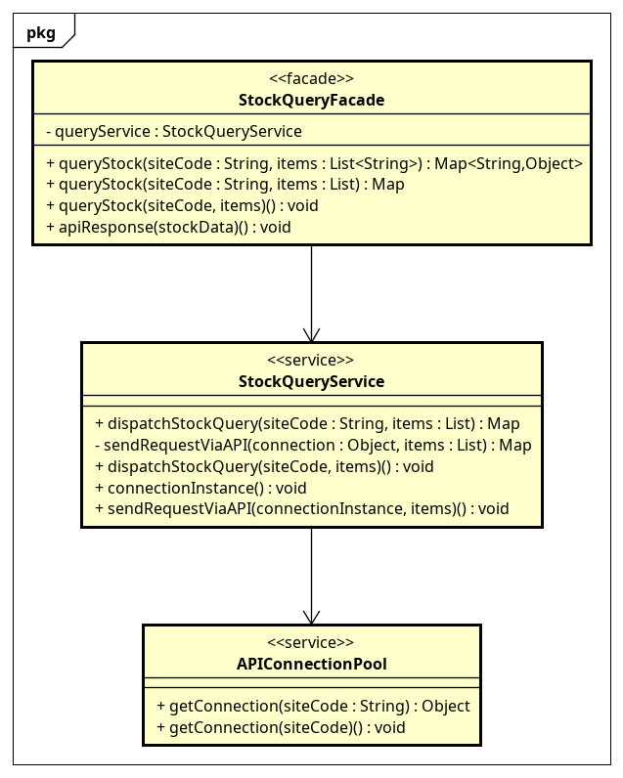
Class diagram subsystem UC003 - CollectInventoryData
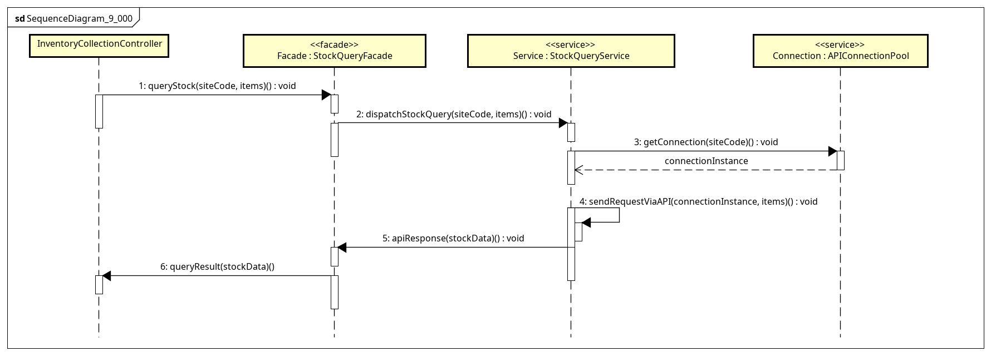
Sequence diagram subsystem UC003 - CollectInventoryData

File Astah
- astah/UC003_CollectInventoryData_all.asta

